Landing Page Procuradores

Proyecto Desarrollo de Aplicaciones Web

DAW

Raúl Gutiérrez Cecilia - Moisés Meso Pérez

Linkia FP 2018/2019

## Índice

**1 – MOTIVACIÓN 2**

**2 – DESCRIPCIÓN 2**

**3 – VARIANTES TÉCNICAS 3**

**4 – WIREFRAMES 5**

**5 - BIBLIOGRAFÍA 8**

## 

## 1 – MOTIVACIÓN

Somos dos personas a las que nos apasiona el mundo de la programación, por lo que decidimos formarnos para aportar nuestro granito de arena a un sector cada vez más en auge debido a las nuevas tecnologías, internet y la nueva era digital.

Deseábamos poner en práctica los conocimientos adquiridos a la mayor brevedad posible, para poder observar nuestros avances, pero sobre todo, nuestras carencias, con el objetivo de poder mejorar siguiendo con nuestra preparación.

Estábamos pensando en varias opciones para la realización del proyecto, pero ninguna de ellas nos llegaba a convencer hasta que un día sonó el teléfono y se nos presentó la oportunidad de poder trabajar para un cliente real. ¿Puede haber una motivación mayor que la de tu primer cliente?

## 2 – DESCRIPCIÓN

Nuestro cliente es un despacho de licenciados en derecho procuradores, que se encuentra buscando presencia en la red. Están en lo cierto al pensar que, para la captación de nuevos clientes en este mundo digital, es necesario encontrarse en este universo, y que quien no se encuentra en él, baja drásticamente sus posibilidades de vencer a la competencia.

Sus necesidades nos llevan a la idea de la creación de una **Landing Page** (página de aterrizaje), donde podremos intentar convertir visitantes en **Leads** (oportunidades de venta). Si conseguimos mostrar algo que seduzca al usuario, éste estará dispuesto a dejarnos su información a través del formulario a cambio de tener acceso a ese, y otro contenido de interés.

Previo paso a la creación de nuestra página, creemos que es muy interesante mencionar la importancia del posicionamiento de la misma en las **SERPS** (Search Engine Results Page), ya que el cliente elegirá la que más llame su atención.

Aquí debemos atender al **SEO** (Search Engine Optimization), que es el posicionamiento en buscadores u optimización de motores de búsqueda. Son un conjunto de acciones orientadas a mejorar el posicionamiento de nuestro sitio web en la lista de resultados de Google o de otros buscadores.

Deberemos estudiar el uso de keywords, un código sencillo y un adecuado tiempo de carga, para ayudar a los buscadores a que califiquen mejor nuestra página y la ubiquen en las primeras posiciones.

El cliente accederá a nuestra página y observará qué ofrecemos en ella. Si conseguimos una página de carga rápida, información útil, contenido multimedia y un **call to action** (llamada de atención) llamativo, estaremos más cerca de un nuevo lead.

**El cliente quiere:**

* Título llamativo: Desde la primera impresión quiere enganchar al futuro cliente.
* Beneficios resaltados: Antes de mencionar qué se puede ofrecer, debemos resaltar qué puede ganar el usuario con nuestros servicios.
* Imagen: Apoyarnos en imágenes atractivas que resalten lo que ofrecemos pese a que el texto sea nuestro fuerte.
* Call to Action: Llamativo y en un sitio clave.
* Menos es más: No saturar al cliente con campos excesivos el formulario.
* Generar confianza: Debemos incluir elementos que aporten seguridad al cliente y le aleje de servicios y páginas fraudulentas que abundan en la web hoy en día.

Deberemos dejar muy claro a que nos dedicamos, llamando la atención de los potenciales clientes, el mensaje central de nuestra web tiene que ser evidente:

* 1 – Somos procuradores
* 2 – Especialistas en su problema
* 3 – Somos profesionales
* 4 – Competitivos, técnica y económicamente.

## 3 – VARIANTES TÉCNICAS

Nuestro proyecto se basará en una página web, landing page, la cual contendrá una barra de navegacion (inicio, nosotros, servicios, contacto, dónde estamos).

* Para el **Front-end** utilizaremos **HTML5, CSS y Bootstrap.**
* Para el **Back-end** utilizaremos **PHP y MySQL.**

Pretendemos hacer una página sencilla pero eficaz, lejos de cualquier artificio pero potente en sus funcionalidades.

En el **Front-end** utilizaremos texto e imágenes altamente relacionados con el sector y con los menús en los que se encuentren. Dispondremos de un formulario, esencial para poder conseguir nuestros leads, y nuestros futuros clientes.

En el **Back-end** autenticaremos a los administradores (mediante el cambio de dirección en la barra del navegador), con un sencillo menú de login, y accederemos a la pantalla de administración, donde podrán cambiar el contenido de la misma, usando una base datos para poder gestionar y almacenar la información que deseen.

***(imagen descriptiva del menú de administración)***

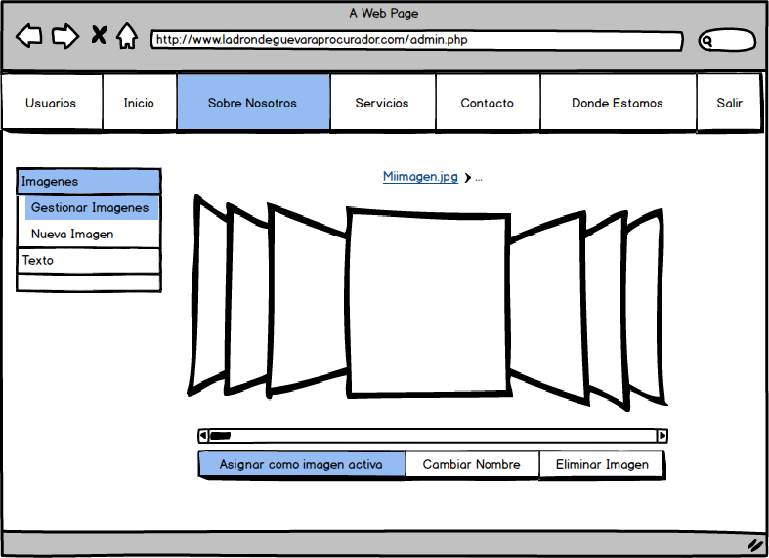

## 4 – WIREFRAMES PC

## Tablet

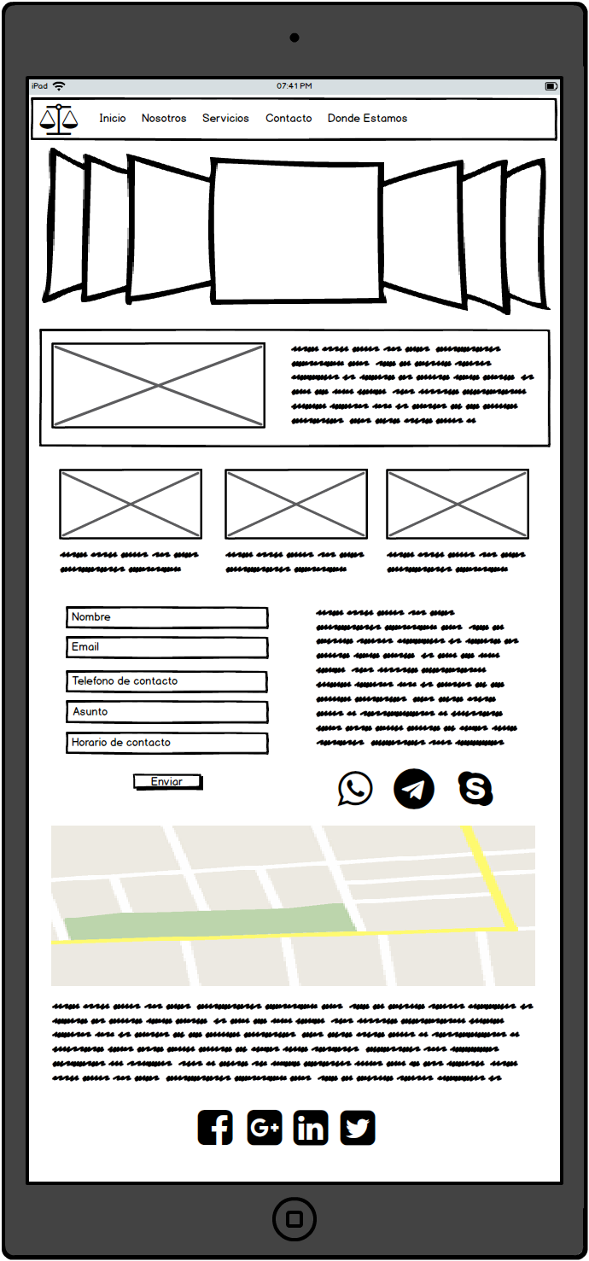

## Movil

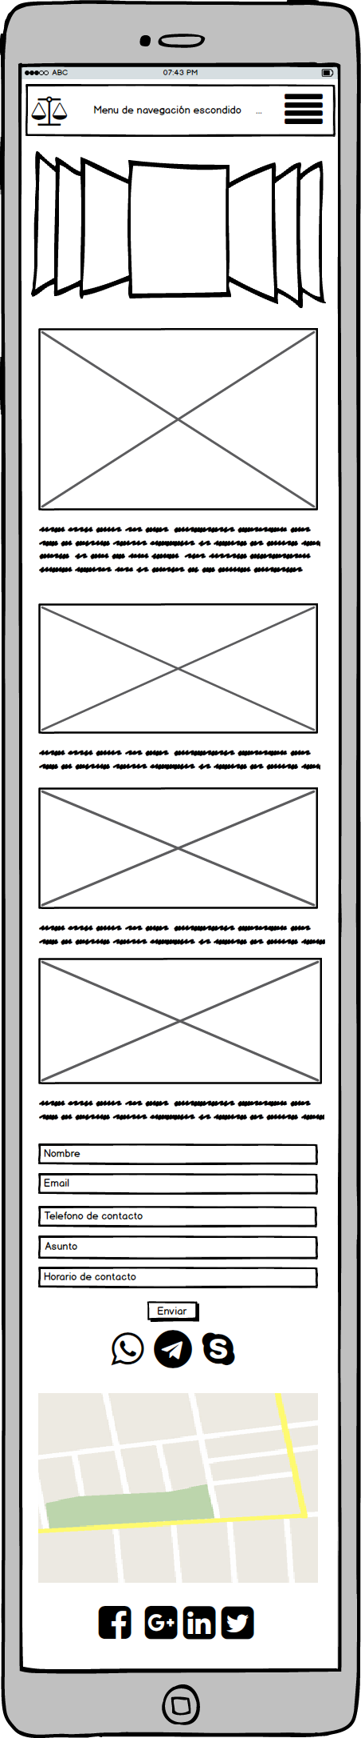

## 5 – BIBLIOGRAFÍA y WEBGRAFÍA

* Despliegue de aplicaciones web (Linkia FP)
* Programacion (Editorial Ra-Ma)
* Desarrollo web en entorno cliente (Editorial Ra-Ma)
* Desarrollo web en entorno servidor (Editorial Ra-Ma)
* Entornos de desarrollo (Editorial Ra-Ma)
* Lenguajes de marcas y sistemas de gestión de la información (Editorial Ra-Ma)
* Diseño de interfaces web (Editorial Ra-Ma)
* M02 Sistemas de almacenamiento de la información (pdf y PowerPoint linkia FP)
* <https://www.w3schools.com/>
* <http://getbootstrap.com/>
* <http://php.net/>
* <https://www.mysql.com/>
* <https://stackoverflow.com/>